UNIVERSIDAD PRIVADA DE TACNA
FACULTAD DE INGENIERÍA
ESCUELA DE INGENIERÍA DE SISTEMAS



EXAMEN DE LA UNDAD I

CURSO:
AUDITORIA DE SISTEMAS

URL GITHUB:
https://github.com/David-Anampa/si084_caso_coopac_examen_u1_David_Anampa.git
ALUMNO:
2022074268 - 2022074268

DOCENTE:
DR. OSCAR JUAN JIMENEZ FLORES

TACNA — PERÚ

SI-084 · Auditoría de Sistemas · Semana 06 · pertenece al Examen de Unidad, 25 % de la nota de la unidad

INSTRUCCIONES DEL EXAMEN PRÁCTICO DE LA UNIDAD

Duración | 40 minutos
Modalidad | Individual, en el laboratorio
Permitido | Apuntes, repositorio del curso e internet
Terminal | bash · Linux, macOS, WSL o Git Bash en Windows

Qué necesitas
Material | Dónde se obtiene | Cómo compruebas que lo tienes
Docker con Compose | https://docs.docker.com/get-docker/ · lo instalaste en el taller 01 | docker compose version
Imagen postgres:16 | La descargaste en el taller 01. Si no está, docker pull postgres:16 | docker images postgres
Paquete si084-caso-coopac.zip | Aula virtual, Semana 06, recurso «Caso COOPAC · paquete» | Se descomprime sin errores
Git y cuenta de GitHub | https://git-scm.com/ y https://github.com/ | git --version

CASO DEL EXAMEN

La COOPAC Santa Rosa es una cooperativa de ahorro y crédito. Su Consejo de Administración te pide responder una sola pregunta. ¿Cumple el servidor de base de datos del core financiero la política de seguridad que el Consejo aprobó? El corte es al 31/12/2025.
El paquete trae todo lo que necesitas.
Archivo o carpeta | Qué es
docker-compose.yml | El servidor de base de datos del core, tal como lo configuró el área de TI
politica/POLITICA-DE-SEGURIDAD.md | Las siete reglas, R1 a R7, contra las que auditas
respaldos/ | Los respaldos del servidor, la tarea que los genera y su registro
datos/ | Los datos que carga la base al arrancar. No los modifiques
evidencias/ | Donde guardas la salida de cada procedimiento
INFORME.md | La plantilla del informe que entregas

Paso 1 · Levanta el servidor
- Descarga si084-caso-coopac.zip del aula virtual. Déjalo en tu carpeta Descargas.
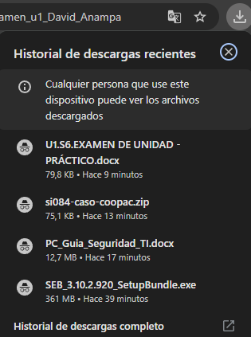
- Abre una terminal bash. En Windows es Git Bash; en Linux y macOS, la Terminal.
- Copia estas tres órdenes. La primera te lleva a Descargas, la segunda descomprime el paquete y crea la carpeta si084-caso-coopac, y la tercera te deja dentro de ella.
cd ~/Downloads
unzip si084-caso-coopac.zip
cd si084-caso-coopac
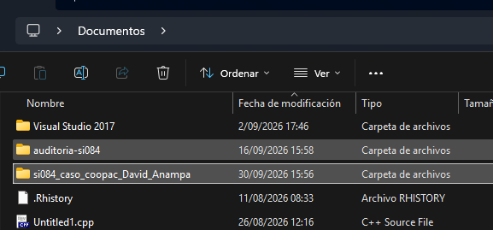
- Levanta el servidor. La orden termina sola cuando aparece Healthy, en unos 10 segundos.
docker compose up -d –wait
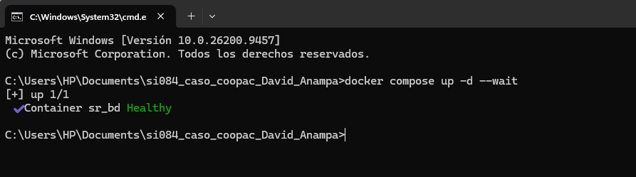
- Abre con cualquier editor el archivo politica/POLITICA-DE-SEGURIDAD.md y lee las siete reglas.
Todas las órdenes del examen se escriben en esta misma terminal, dentro de la carpeta si084-caso-coopac. Si cierras la terminal, al abrirla de nuevo vuelve a entrar con cd ~/Downloads/si084-caso-coopac.

Paso 2 · Ejecuta los siete procedimientos
Cada procedimiento comprueba una regla de la política. Copia la orden, ejecútala y anota el resultado en la sección 1 de INFORME.md, con cifras y con «Sí» o «No» en la columna ¿Cumple?. La orden guarda su salida en evidencias/.

P1 · Regla R1 · Exposición de la base de datos
docker compose ps | tee evidencias/P1_puertos.txt
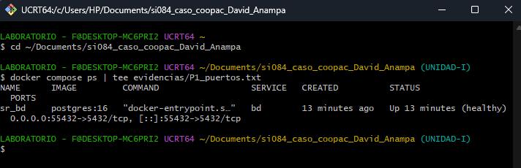
Anota en qué dirección y en qué puerto publica sr_bd. 0.0.0.0 significa abierto a toda la red.

P2 · Regla R2 · Contraseñas
grep -n "PASSWORD" docker-compose.yml | tee evidencias/P2_credenciales.txt
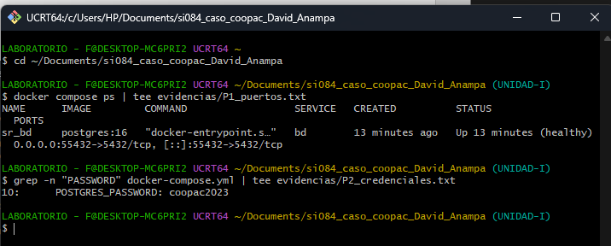
Anota en qué archivo y línea está la contraseña del administrador y cuántos caracteres tiene. No copies la contraseña en el informe.

P3 · Regla R3 · Cuentas con privilegio de superusuario
docker exec sr_bd psql -U postgres -d core -c "\du" | tee evidencias/P3_roles.txt
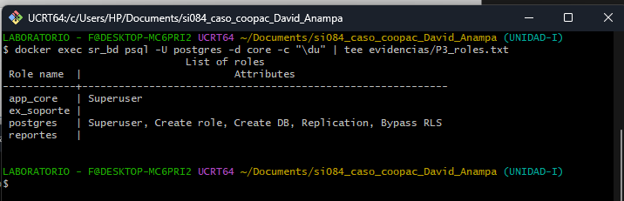
Anota qué cuentas, además de postgres, tienen el atributo Superuser.

P4 · Regla R4 · Cuentas de personas cesadas y cuentas sin responsable
docker exec sr_bd psql -U postgres -d core -c "SELECT u.usuario, e.nombre, e.fecha_cese FROM usuarios u JOIN empleados e ON e.documento = u.documento WHERE u.estado = 'activo' AND e.fecha_cese IS NOT NULL ORDER BY e.fecha_cese" | tee evidencias/P4_cesados.txt
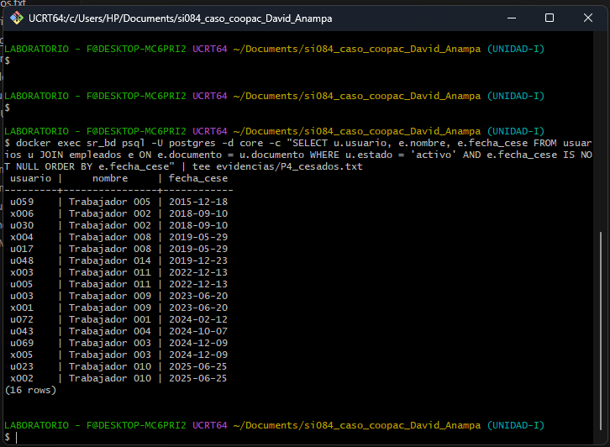
docker exec sr_bd psql -U postgres -d core -c "SELECT usuario, perfil FROM usuarios WHERE documento IS NULL AND estado = 'activo' ORDER BY perfil, usuario" | tee evidencias/P4_genericas.txt
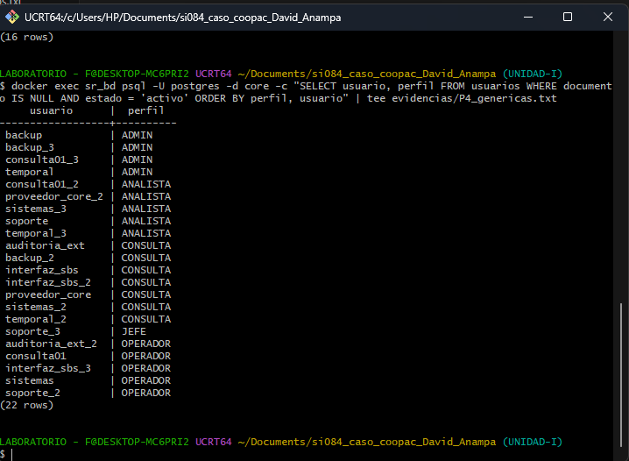
Anota cuántas cuentas activas pertenecen a personas cesadas, a cuántas personas distintas corresponden y cuál es el cese más antiguo. Anota también cuántas cuentas activas no tienen documento y cuántas de ellas tienen perfil ADMIN.

P5 · Regla R5 · Segregación de funciones en los desembolsos
Esta orden la completas tú. Reemplaza <condición> por la regla R5 escrita en SQL, en las dos órdenes. Las columnas que necesitas son usuario_registra, usuario_aprueba, monto y umbral_aprobacion.
docker exec sr_bd psql -U postgres -d core -c "SELECT count(*) AS casos, sum(monto) AS monto_total, count(DISTINCT usuario_registra) AS usuarios FROM desembolsos WHERE <condición>" | tee evidencias/P5_segregacion.txt
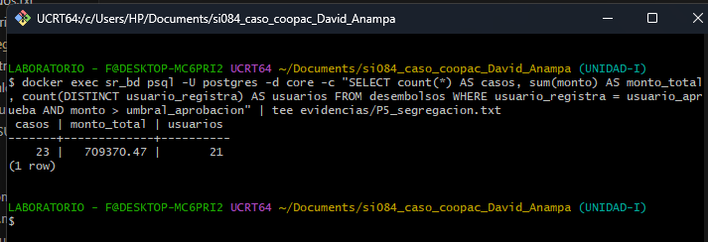
docker exec sr_bd psql -U postgres -d core -c "SELECT id, fecha, monto, usuario_registra FROM desembolsos WHERE <condición> ORDER BY monto DESC" | tee -a evidencias/P5_segregacion.txt
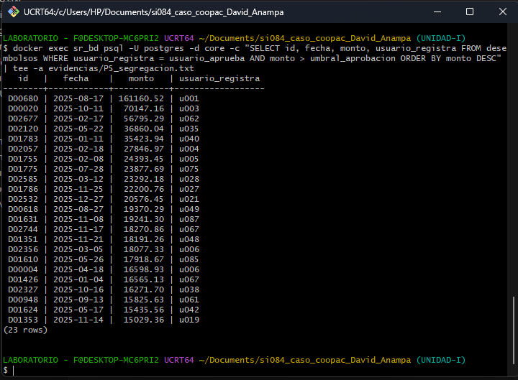
Anota cuántos desembolsos incumplen la regla, su monto total y cuántos usuarios distintos los hicieron.

P6 · Regla R6 · Registro de conexiones y modificaciones
docker exec sr_bd psql -U postgres -d core -c "SHOW log_connections" -c "SHOW log_statement" | tee evidencias/P6_registro.txt
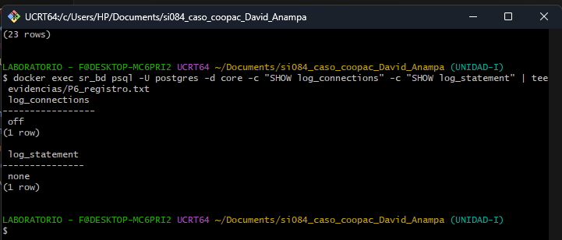
Anota los dos valores. Para cumplir R6 deberían ser on y mod. Busca en docker-compose.yml la línea que los configura.

P7 · Regla R7 · Respaldo y prueba de restauración
- Mira qué respaldos existen y cómo terminó la tarea programada.
- Restaura el último respaldo en una base nueva llamada restauracion.
- Revisa qué tablas quedaron restauradas.
ls respaldos/ | tee evidencias/P7_respaldos.txt
tail -n 5 respaldos/respaldo.log | tee -a evidencias/P7_respaldos.txt
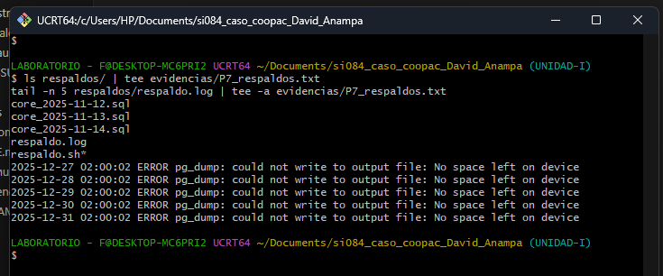
docker exec sr_bd psql -U postgres -c "CREATE DATABASE restauracion"
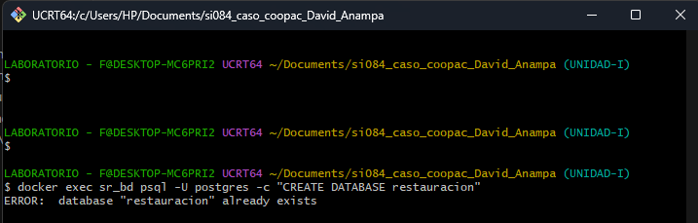
docker exec -i sr_bd psql -U postgres -d restauracion < respaldos/core_2025-11-14.sql
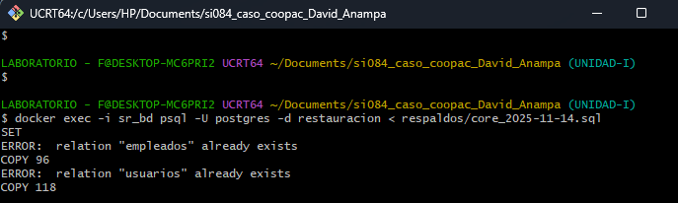
docker exec sr_bd psql -U postgres -d restauracion -c "\dt" | tee evidencias/P7_restauracion.txt
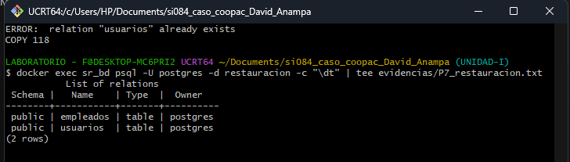
Anota la fecha del último respaldo, cuántos días pasaron hasta el corte del 31/12/2025 y qué tabla del core falta en lo restaurado. La causa está en respaldos/respaldo.sh y en respaldos/respaldo.log.

Paso 3 · Redacta dos hallazgos
- Elige las dos reglas incumplidas que consideres más graves para la cooperativa.
- Redacta cada una en las secciones 2 y 3 de INFORME.md.
Elemento | Qué escribes
Título | El problema en una línea
Condición | Lo que encontraste, con cifras y el archivo de evidencia
Criterio | La regla de la política y su control de referencia, con el código
Causa | Por qué ocurre, según lo que viste en los archivos del paquete. «Falta de control» no es una causa
Efecto | Qué le puede pasar a la cooperativa, en soles, cuentas o días
Recomendación | Qué hacer, quién lo hace y en qué plazo

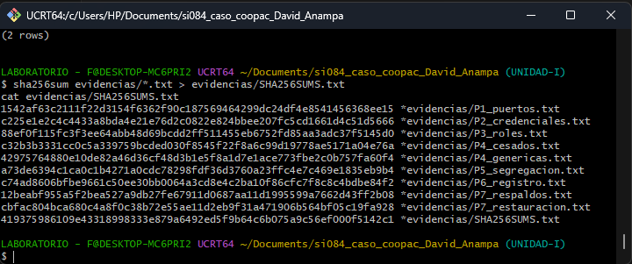

Paso 4 · Sube tu evidencia a GitHub
- Crea en https://github.com/new un repositorio público y vacío llamado si084-caso-coopac.
- Escribe en la carátula de INFORME.md tu nombre, tu código y la URL https://github.com/<usuario>/si084-caso-coopac/tree/examen-u1.
- Sella la evidencia, sube el repositorio y crea la etiqueta examen-u1. Cambia <usuario> por tu usuario de GitHub.
sha256sum evidencias/*.txt > evidencias/SHA256SUMS.txt
git init -b main
git add .
git commit -m "Caso COOPAC · examen práctico U1"
git remote add origin https://github.com/<usuario>/si084-caso-coopac.git
git push -u origin main
git tag examen-u1
git push origin examen-u1
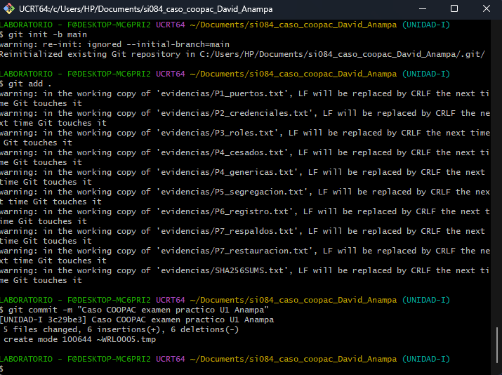
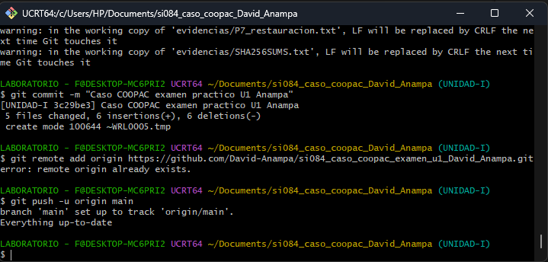
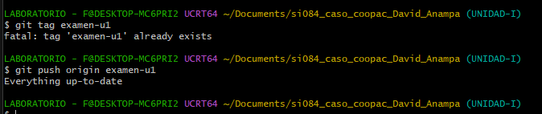
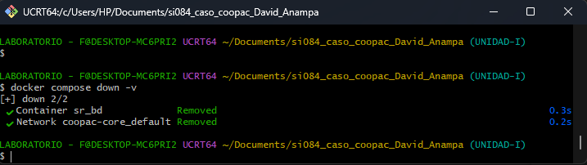
En macOS, usa shasum -a 256 en lugar de sha256sum.

Paso 5 · Entrega el informe
- Abre INFORME.md en tu repositorio de GitHub, pulsa Ctrl+P y elige Guardar como PDF.
- Sube el PDF al aula virtual.
- Apaga el servidor con docker compose down -v.

Qué entregas
Archivo | SI084-EXPRAC-U1-<ApellidoNombre>.pdf
Dónde se sube | Aula virtual, tarea «Examen práctico · Unidad I»
Cuándo vence | Al terminar los 40 minutos, en la sesión de laboratorio
Repositorio | si084-caso-coopac en tu cuenta de GitHub, con la etiqueta examen-u1 y la carpeta evidencias/ completa
El informe es lo que se califica; el repositorio es lo que lo prueba. Un resultado sin su archivo en evidencias/ se califica como no logrado. No se califica un informe sin la URL del repositorio en la carátula.

Cómo se califica
Qué | Puntos
P1, P2, P3 y P6 · resultado correcto y ¿Cumple? bien marcado | 1 cada uno, 4 en total
P4 · las dos cifras de cesados y las dos de cuentas sin responsable | 2
P5 · condición SQL correcta, con casos, monto y usuarios | 2
P7 · restauración ejecutada, tabla faltante y días sin respaldo | 2
Hallazgo 1 · condición con cifras, criterio con código, causa con evidencia, efecto y recomendación | 4
Hallazgo 2 · lo mismo | 4
Repositorio con la etiqueta, las evidencias y SHA256SUMS.txt | 2
Total | 20

SI-084 · Auditoría de Sistemas · Dr. Oscar Juan Jimenez Flores · Tacna, Perú

